**Característica do Projeto**

**Termo Labs**

O projeto Termo Labs monitora a temperatura de recipientes termolábeis. São chamados termolábeis os medicamentos particularmente sensíveis à ação da temperatura e que por isso geralmente requerem armazenamento sob refrigeração (entre 2ºC e 8ºC). Este armazenamento deve ser realizado em refrigeradores apropriados, não sendo permitido, por exemplo, o uso de equipamentos do tipo “frigobar”.

Para armazenar de forma correta o Manual de rede de frio do Ministério da Saúde, aparelhos com estas características apresentam limitações como espaço interno reduzido para o armazenamento de bobinas de gelo, dificuldade para atingir as temperaturas recomendadas, rendimento pouco eficaz e facilidade de troca de calor com o ambiente externo devido à espessura do isolamento das paredes.

ESOLUÇÃO-RDC (Resolução da diretoria colegiada) da ANVISA Nº 44, DE 17 DE AGOSTO DE 2009. - Dispõe sobre Boas Práticas Farmacêuticas para o controle sanitário do funcionamento, da dispensação e da comercialização de produtos e da prestação de serviços farmacêuticos em farmácias e drogarias e dá outras providências. Seção 3, parágrafo 4, diz a respeito: Deve ser definida em Procedimento Operacional Padrão (POP) a metodologia de verificação da temperatura e umidade, especificando faixa de horário para medida considerando aquela na qual há maior probabilidade de se encontrar a maior temperatura e umidade do dia.

E entre as tantas possibilidades que a [Internet das Coisas](https://nexxto.com/iot-na-saude-a-transformacao-do-setor/) proporciona, estão os sistemas de monitoramento de temperatura online. Que realizam medições em tempo real durante 24 horas ininterruptamente. E emitem relatórios completos para análise tanto da vigilância sanitária quanto da gestão da instituição.

Esse tipo de solução conta ainda com alarmes sonoros e envio de mensagem por SMS, e-mail, ligações e notificação no celular. Conforme a configuração solicitada. Fazendo com que quaisquer mudanças nos parâmetros sejam notificadas aos responsáveis pelo setor.

Como o local de armazenamento dos medicamentos termolábeis não pode oscilar ou caso oscile para que sejam enviados os alertas para as equipes necessárias foi estabelecido ao nosso projeto, uma faixa de temperatura ideal (4,5ºC a 5 ºC) na cor verde para notificar, uma temperatura de alerta (3ºC e 6 ºC) na cor amarela, uma temperatura de emergência (2,5ºC e 7 ºC) na cor vermelha.

Para demonstrar os parâmetros de temperatura temos a tabela abaixo:

|  |  |  |  |  |  |
| --- | --- | --- | --- | --- | --- |
| **Crítico** | **Alerta** | **Ideal** | | **Alerta** | **Crítico** |
| **2,5** | **3** | **4,5** | **5** | **6** | **7** |

Para esse monitoramento iremos utilizar o sensor LM35.

O sensor LM35 mede a temperatura da superfície dos ambientes a escala de medição deste sensor vai de 2ºC até 150ºC.

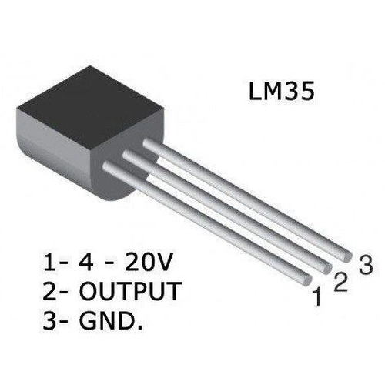A tensão de saída é de 10mV / º C.  A sua saída pode ser conectada diretamente a uma porta de qualquer microcontrolador. O LM35 tem um funcionamento básico, para cada 10mV na saída representa um grau Celsius.

Com esse sensor iremos monitorar a temperatura do ambiente que está armazenando o medicamento termolábil. Caso a temperatura não esteja ideal é emitido um alerta para a equipe necessária. O objetivo desse monitoramento é reduzir as perdas dos medicamentos.

**Referencias:**

[**https://www.crfpr.org.br/uploads/revista/24141/cim_crf_pr_2_2014_web.pdf**](https://www.crfpr.org.br/uploads/revista/24141/cim_crf_pr_2_2014_web.pdf)

[**http://bvsms.saude.gov.br/bvs/saudelegis/anvisa/2009/rdc0044_17_08_2009.html**](http://bvsms.saude.gov.br/bvs/saudelegis/anvisa/2009/rdc0044_17_08_2009.html)

**https://www.manualdaeletronica.com.br/sensor-temperatura-lm35-caracteristicas-aplicacoes/#:~:text=Caracter%C3%ADsticas%20do%20LM35,-De%20acordo%20com&text=Este%20sensor%20de%20temperatura%20produz,variar%20entre%20%2D55%C2%BAC%20at%C3%A9%20150%C2%BAC.&text=Em%20aplica%C3%A7%C3%B5es%20que%20a%20precis%C3%A3o,deve%20ser%20levada%20em%20considera%C3%A7%C3%A3o..**